ПИШПЕК
Сведения для этой эпохи пока не найдены
42.86501, 74.55176

Фотография пока не добавлена
РУССКИЙ
Сведения для этой эпохи пока не найдены.

ФРУНЗЕ
Памятник воинам-железнодорожникам
42.86501, 74.55176
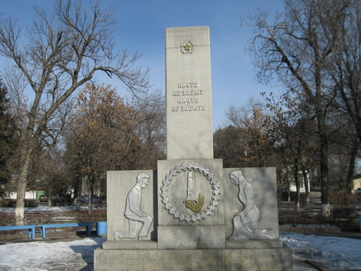
Памятник воинам-железнодорожникам
РУССКИЙ Памятник воинам-железнодорожникам
﻿ Памятник воинам-железнодорожникам Установлен на привокзальной площади станции Пишпек в память о воинах-железнодорожниках, погибших на фронтах Великой Отечественной войны.
Источник: https://bimap.su/description/frunze/9_Pamiatnik_jeleznodorodjnikam.txt · BIMAP
Фотографии и материалы принадлежат их авторам; лицензия не указана

БИШКЕК
Сведения для этой эпохи пока не найдены
42.86501, 74.55176

Фотография пока не добавлена
РУССКИЙ
Сведения для этой эпохи пока не найдены.

